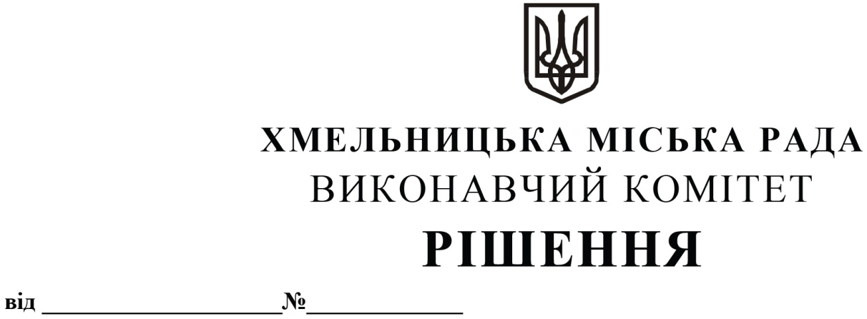
Про затвердження акта безоплатної
приймання-передачі зі спільної
власності територіальних
громад сіл, селищ, міста
Деражнянського району Хмельницької
області у комунальну власність
Хмельницької міської територіальної
громади Богдановецького навчально-
виховного комплексу «Загальноосвітня
школа І-ІІ ступенів – дошкільного
навчального закладу (ясла-садок)»

Розглянувши матеріали, надані Департаментом освіти та науки Хмельницької міської ради, на виконання рішення другої сесії Хмельницької міської ради від 23.12.2020 № 112 «Про надання згоди на прийняття зі спільної власності територіальних громад сіл, селищ, міста Деражнянського району Хмельницької області у комунальну власність Хмельницької міської територіальної громади закладів освіти», рішення виконавчого комітету від 28.01.2021 № 47 «Про створення комісії з питань безоплатної приймання-передачі зі спільної власності територіальних громад сіл, селищ, міста Деражнянського району Хмельницької області у комунальну власність Хмельницької міської територіальної громади Богдановецького навчально-виховного комплексу «Загальноосвітня школа І-ІІ ступенів – дошкільного навчального закладу (ясла-садок)», керуючись Законом України «Про місцеве самоврядування в Україні», Законом України «Про передачу об’єктів права державної та комунальної власності», рішенням сорок другої сесії міської ради від 17.09.2014 № 17 «Про затвердження Порядку подання та розгляду пропозицій щодо передачі об’єктів в комунальну власність міста та утворення і роботи комісії з питань передачі об’єктів в комунальну власність міста», виконавчий комітет міської ради

ВИРІШИВ:
1. Затвердити акт безоплатної приймання-передачі зі спільної власності територіальних громад сіл, селищ, міста Деражнянського району Хмельницької області у комунальну власність Хмельницької міської територіальної громади Богдановецького навчально-виховного комплексу «Загальноосвітня школа І-ІІ ступенів – дошкільного навчального закладу (ясла-садок)», об’єктів нерухомості, що належать до закладу освіти, а також закріпленого за ним індивідуально визначеного майна, що додається.
2. Контроль за виконанням рішення покласти на заступника міського голови М. Кривака та Департамент освіти та науки Хмельницької міської ради.

Заступник міського голови М. ВАВРИЩУК

Затверджено
рішенням виконавчого комітету
міської ради від 25.02.2021 № 184

АКТ
безоплатної приймання-передачі в комунальну власність Хмельницької міської територіальної громади Богдановецького навчально-виховного комплексу «Загальноосвітня школа І-ІІ ступенів – дошкільного навчального закладу (ясла-садок)», об’єктів нерухомості, що належать до закладу освіти, а також закріпленого за ним індивідуально визначеного майна

Голова комісії:
Кривак Михайло Михайлович заступник міського голови.

Заступник голови комісії:
Балабуст Надія Юріївна в. о. Директора Департаменту освіти та науки
Хмельницької міської ради.
Члени комісії:
Войталюк Алла Анатоліївна депутат Хмельницької міської ради
(за згодою);

Конорева Олена Володимирівна головний економіст бюджетного відділу
фінансового управління Хмельницької
міської ради;

Кумарьова Оксана Миколаївна завідувач служби бухгалтерського обліку,
планування та звітності Департаменту освіти
та науки Хмельницької міської ради;

Кшемінська Валентина Степанівна головний спеціаліст відділу оренди та
приватизації комунального майна управління
житлової політики і майна Хмельницької
міської ради;

Римар Юлія Станіславівна головний юрисконсульт Департаменту освіти
та науки Хмельницької міської ради;

Руденко Володимир Володимирович директор Богдановецького навчально-
виховного комплексу «Загальноосвітня
школа І-ІІ ступенів – дошкільного
навчального закладу (ясла-садок)».

Об’єкти передачі розміщені за адресою: с. Богданівці, вул.Миру, буд. 20,
знаходяться на балансі Богдановецького навчально-виховного комплексу «Загальноосвітній навчальний заклад І-ІІ ступенів- дошкільний навчальний заклад» Деражнянської районної ради Хмельницької області (код ЄДРПОУ 22989684)_______________________
(найменування підприємства, установи та організації, що передає)
перебуває у власності ___територіальної громади Деражнянського району Хмельницької області_______________________________________________________________________
передається у власність ___територіальної громади міста Хмельницького Хмельницької області_______________________________________________________________________
(найменування підприємства, установи та організації, що приймає)
Комісія установила:
1. До складу цілісного майнового комплексу, що передається, належать:
Будинок навчально-виховного комплексу Богдановецького навчально-виховного комплексу «Загальноосвітній навчальний заклад І-ІІ ступенів - дошкільний навчальний заклад» Деражнянської районної ради Хмельницької області, майстерня 1,майстерня 2, криниця.
(перелік облікових одиниць згідно з балансом)
Загальні відомості:
загальна площа будівель та споруд (пооб’єктно):
- будинок навчально-виховного комплексу _ 1925,3 _ кв. метрів
- майстерня 1 _ 80,6 кв. метрів
- майстерня 2 __232,8_кв.метрів
- криниця___кв.метрів

площа земельної ділянки 1,7 гектарів
загальна площа житлового будинку _ кв. метрів
кількість квартир __-__
Вартість основних фондів:
відновна вартість _ 3045,0_ тис. гривень
залишкова вартість _ 0 _тис. гривень

2. До складу нерухомого майна, що передається, належить _Будинок навчально-виховного комплексу , майстерня 1, майстерня 2, криниця _____________________
(найменування об’єкта передачі)
балансоутримувач Богдановецький навчально-виховного комплекс «Загальноосвітній навчальний заклад І-ІІ ступенів- дошкільний навчальний заклад» Деражнянської районної ради Хмельницької області, с.Богданівці, вул.Миру, буд. 20,
(повне найменування, місцезнаходження та
______________________________22989684_____________________________________
ідентифікаційний код юридичної особи)

Будинок навчально-виховного комплексу (нежитлова будівля)
Загальні відомості:
рік введення в експлуатацію ___1971
будівельний об’єм (загальний) ___8005 куб. метрів
площа забудови (загальна) ___ 953 кв. метрів
кількість кімнат ____34_____
Вартість основних фондів:
відновна вартість __________________2994,787____________ тис. гривень
залишкова вартість ___________________0__________________ тис. гривень
майстерня 1 (нежитлова будівля)
Загальні відомості:
рік введення в експлуатацію ___1970__
будівельний об’єм (загальний) ___226_ куб. метрів
площа забудови (загальна) ____80,6___ кв. метрів
кількість кімнат ____3______
Вартість основних фондів:
відновна вартість ______________3,410________________________ тис. гривень
залишкова вартість ______________0_________________________ тис. гривень

Майстерня 2 (нежитлова будівля)
Загальні відомості:
рік введення в експлуатацію ___1985__
будівельний об’єм (загальний) __698_ куб. метрів
площа забудови (загальна) ____232,6__ кв. метрів
кількість кімнат ____8______
Вартість основних фондів:
відновна вартість ______________43,996________________________ тис. гривень
залишкова вартість ______________0_________________________ тис. гривень

Криниця (нежитлова будівля)
Загальні відомості:
рік введення в експлуатацію ___1964__
емність 3,0_ куб. метрів
глибина -15,0 м
площа забудови (загальна) ___ кв. метрів
кількість кімнат ____________
Вартість основних фондів:
відновна вартість ______________2,780_________________________ тис. гривень
залишкова вартість _______________________________________ тис. гривень

Земельна ділянка
площа земельної ділянки ____1,7___ гектарів__________________________
адреса земельної ділянки , с.Богданівці, вул. Миру, буд. 20.
3. До складу іншого окремого індивідуально визначеного майна, що передається, належить _______________________________________________________________________,
балансоутримувач ________________________________________________________________
(повне найменування, місцезнаходження та ідентифікаційний код юридичної особи)
Опис майна _____________________________________________________________________
(інвентарний номер, технічні характеристики, інше)
для транспортних засобів (наземних, водних, повітряних) зазначається:
реєстраційний номер _______________________
марка ____________________________________
модель ___________________________________
номер шасі _______________________________
рік випуску _______________________________
вартість основних фондів:
первісна (балансова) вартість ______________________________________ гривень
залишкова вартість _______________________________________________ гривень
знос ____________________________________________________________
4. Інші відомості ____________________________________________________________
5. Пропозиції комісії _________________________________________________________________________________________________________________________________________
6. Разом з об’єктом передається технічна документація _________________________
7. До акта приймання-передачі додається:
1. __технічний паспорт на нежитлові будівлі – 1 шт.________________________
2. __довідка Богдановецької сільської ради про право користування земельною ділянкою, підписана головою Діденко М.П. Богдановецької сільської ради – 1 шт.

Голова комісії:
Кривак Михайло Михайлович заступник міського голови.

Заступник голови комісії:
Балабуст Надія Юріївна в. о. Директора Департаменту освіти та науки
Хмельницької міської ради.
Члени комісії:
Войталюк Алла Анатоліївна депутат Хмельницької міської ради
(за згодою);

Конорева Олена Володимирівна головний економіст бюджетного відділу
фінансового управління Хмельницької
міської ради;

Кумарьова Оксана Миколаївна завідувач служби бухгалтерського обліку,
планування та звітності Департаменту освіти
та науки Хмельницької міської ради;

Кшемінська Валентина Степанівна головний спеціаліст відділу оренди та
приватизації комунального майна управління
житлової політики і майна Хмельницької
міської ради;

Римар Юлія Станіславівна головний юрисконсульт Департаменту освіти
та науки Хмельницької міської ради;

Руденко Володимир
Володимирович директор Богдановецького навчально-
виховного комплексу «Загальноосвітня
школа І-ІІ ступенів – дошкільного
навчального закладу (ясла-садок)».

